Этот отчёт взят с сайта http://access.avorut.ru

Описание готовой базы данных access «Фабрика игрушек»
Купить базу данных «Фабрика игрушек»
Другие готовые базы данных access

Готовая база данных Фабрика игрушек

Фабрика игрушек
- Создать таблицы, определив для каждого поля таблицы свойства.
- Установить связи между таблицами.
- Создать запросы на удаление, добавление и обновление строк
- Создать две формы: простую (на основе одной таблицы) и сложно-подчиненную (на основе двух таблиц, объединенных связью «один-ко-многим»). Разместить в формах различные элементы управления: поля с раскрывающимися списками, кнопки для запуска запросов и форм и т. д.

Вариант 19
Создать базу данных «Фабрика игрушек».
БД хранит информацию об ассортименте выпускаемых игрушек (Артикул, Наименование, Цена за ед.), материалах для изготовления (Код, Наименование, Цена), оптовых заказчиках (№ паспорта, ФИО, Адрес).
Игрушка изготавливается из нескольких материалов, каждый материал может использоваться для изготовления разных игрушек, количество материала на изготовление каждой задано в таблице «Изготовление игрушек».
Вычислить себестоимость каждой игрушки как общую стоимость входящих в неё материалов +35% на оплату производственных издержек. Собрать статистику о выпускаемой продукции и заказах на неё по кварталам, месяцам.

Задание « Проектирование реляционной базы данных и ее реализация в СУБД по Access
Общие требования
1. Спроектировать БД с использованием любого метода проектирования. Определить количество, структуру и взаимосвязи между таблицами.
2. Создать таблицы, определив для каждого поля таблицы свойства. Обеспечить согласованность данных (требование внешнего ключа), создав поля с подстановкой.
3. Установить связи между таблицами.
4. Создать несколько запросов:
1) Три запроса на выборку со сложными критериями отбора;
2) Три запроса, использующие групповые операции и статистические функции SQL;
3) Параметрический запрос;
4) Перекрестный запрос.
5. Создать две формы: простую (на основе одной таблицы) и сложно-подчиненную (на основе двух таблиц, объединенных связью «один-ко-многим»). Разместить в формах различные элементы управления: поля с раскрывающимися списками, кнопки для запуска запросов и форм и т. д.
Определить загруженность каждого библиотекаря и объем хранимой литературы в каждом разделе.
Вариант 12
Создать базу данных «Фабрика игрушек». БД хранит информацию об ассортименте выпускаемых игрушек, материалах для изготовления, оптовых заказчиках. Игрушка изготавливается из нескольких материалов, каждый материал может использоваться для изготовления разных игрушек, количество материала на изготовление каждой задано. У каждого материала известна цена.
Вычислить себестоимость каждой игрушки как общую стоимость входящих в неё материалов +35% на оплату производственных издержек. Собрать статистику о выпускаемой продукции и заказах на неё по кварталам, месяцам.

Вариант 35
Тема: информационная система фабрики игрушек
Описание информационной системы:
Информационная система фабрики игрушек хранит информацию о следующих объектах:
– ассортимент выпускаемых игрушек (Артикул, Наименование, Цена за ед.);
– материал для изготовления (Код, Наименование, Цена);
– оптовые заказчики (№ паспорта, ФИО, Адрес).
Игрушка изготавливается из нескольких материалов, каждый материал может использоваться для изготовления разных игрушек, количество материала на изготовление каждой игрушки задается нормами по изготовлению игрушек, что должно быть отражено в информационной системе.
Выходные документы информационной системы фабрики игрушек:
– ведомость по себестоимости игрушек, в которой указывается себестоимость каждой игрушки как общая стоимость входящих в неё материалов + 35% на оплату производственных издержек;
– статистические отчеты о выпускаемой продукции и заказах на неё по кварталам, месяцам.
Экранные формы готовой базы данных «Фабрика игрушек»

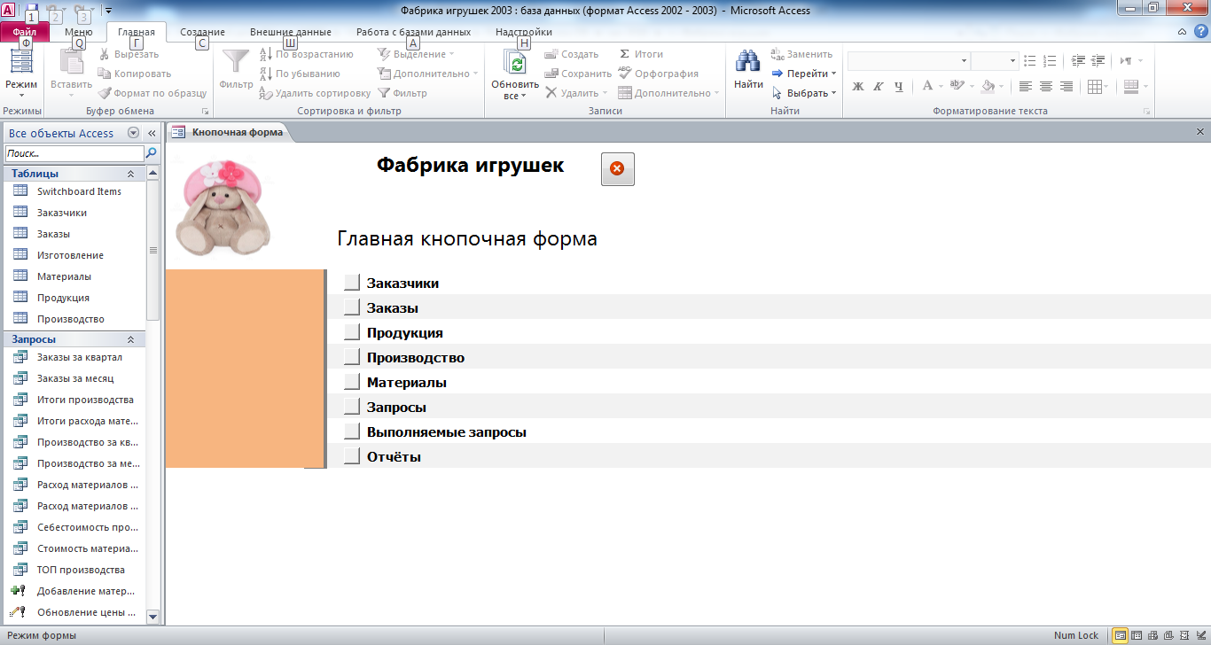
Рис. 1 Главная кнопочная форма готовой базы данных «Фабрика игрушек».

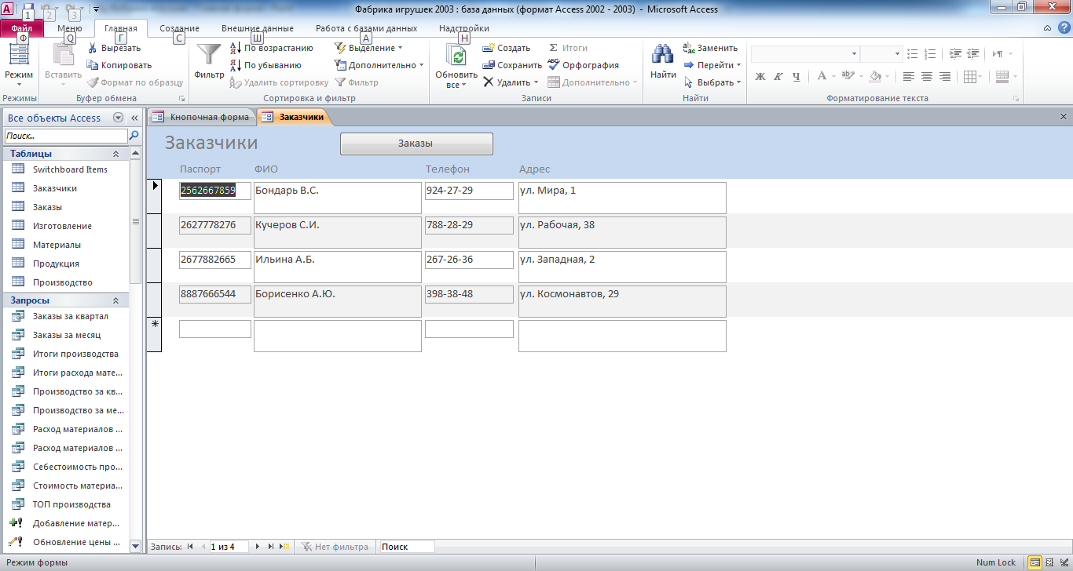
Рис. 2 Форма «Заказчики».

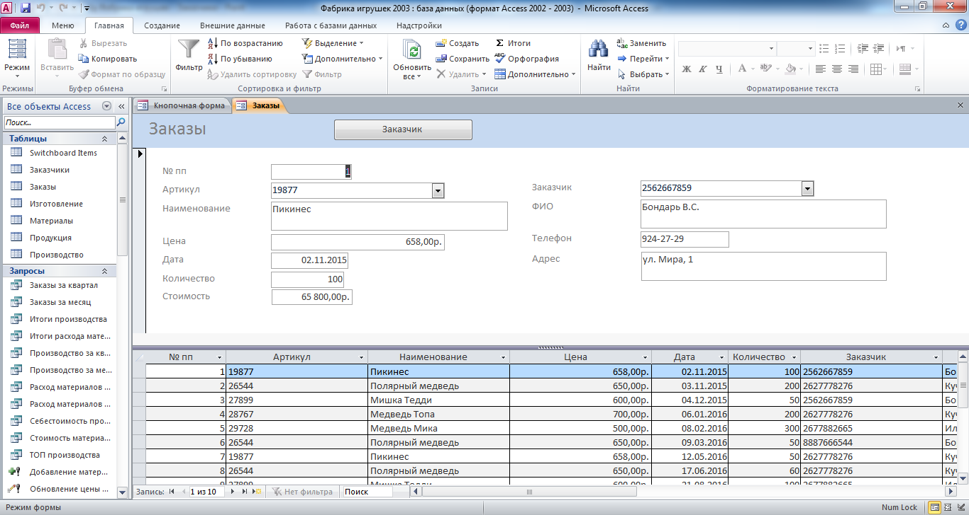
Рис. 3 Форма «Заказы».

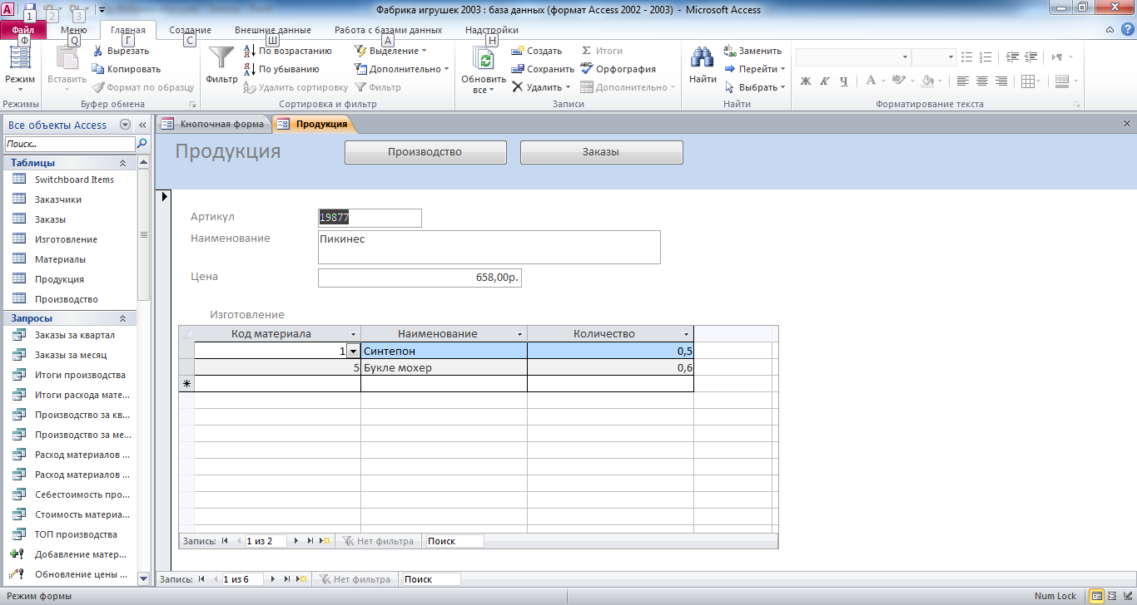
Рис. 4 Форма «Продукция».

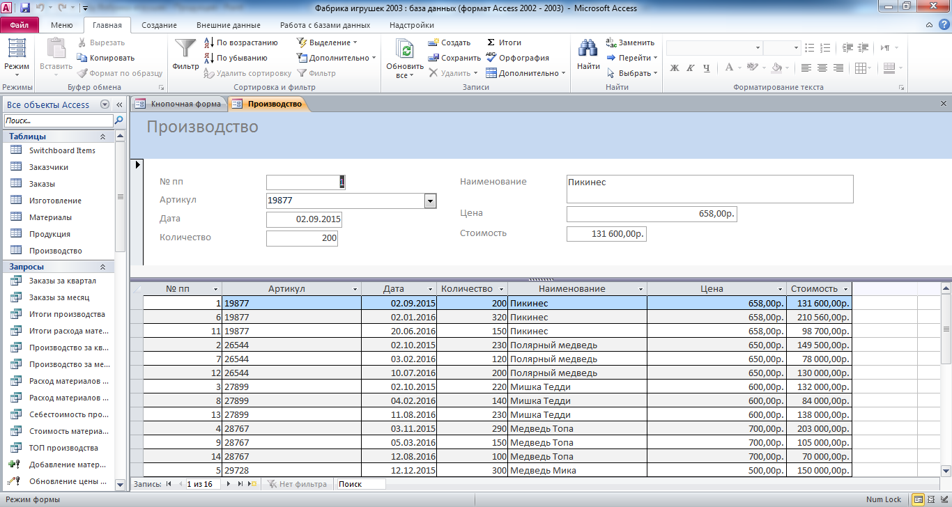
Рис. 5 Форма «Производство».

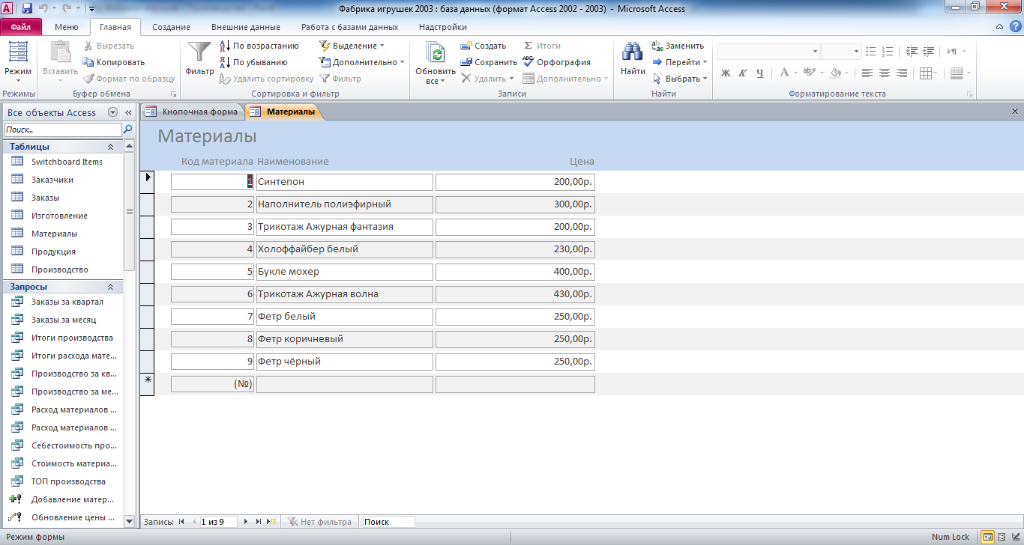
Рис. 6 Форма «Материалы».

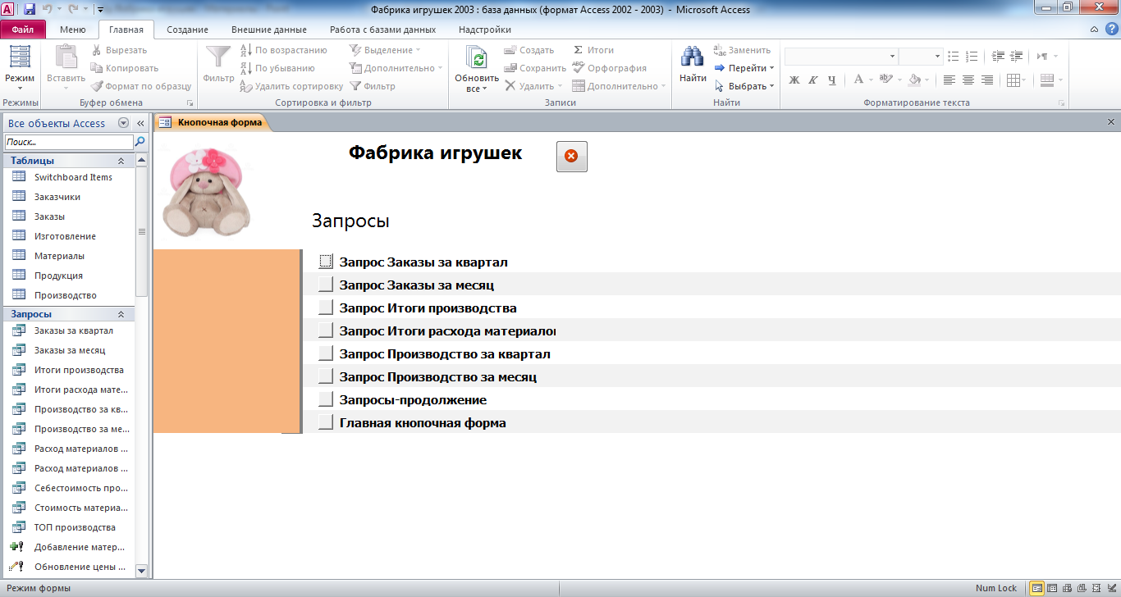
Рис. 7 Главная кнопочная форма готовой базы данных «Фабрика игрушек» - страница «Запросы».

Рис. 8 Окно для ввода параметра «Год».

Рис. 9 Окно для ввода параметра «Квартал».

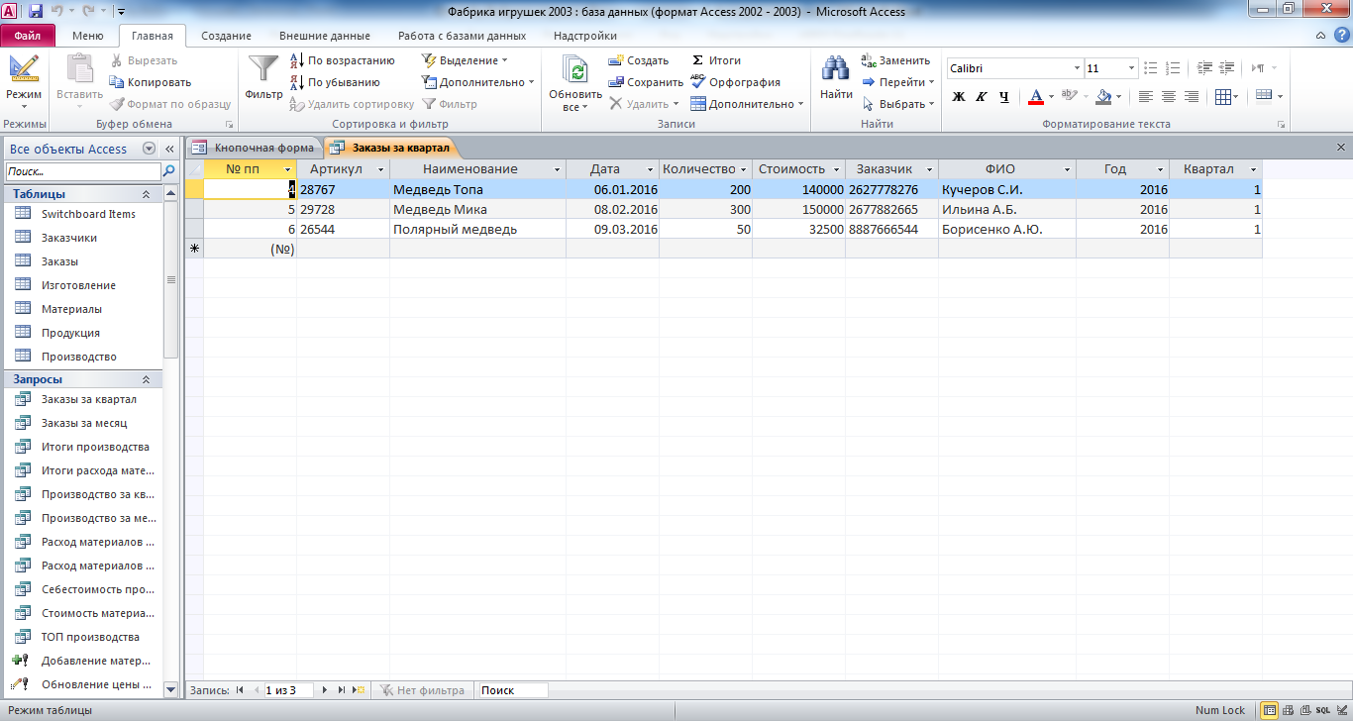
Рис. 10 Запрос «Заказы за квартал».

Рис. 11 Окно для ввода параметра «Год».

Рис. 13 Окно для ввода параметра «Месяц».

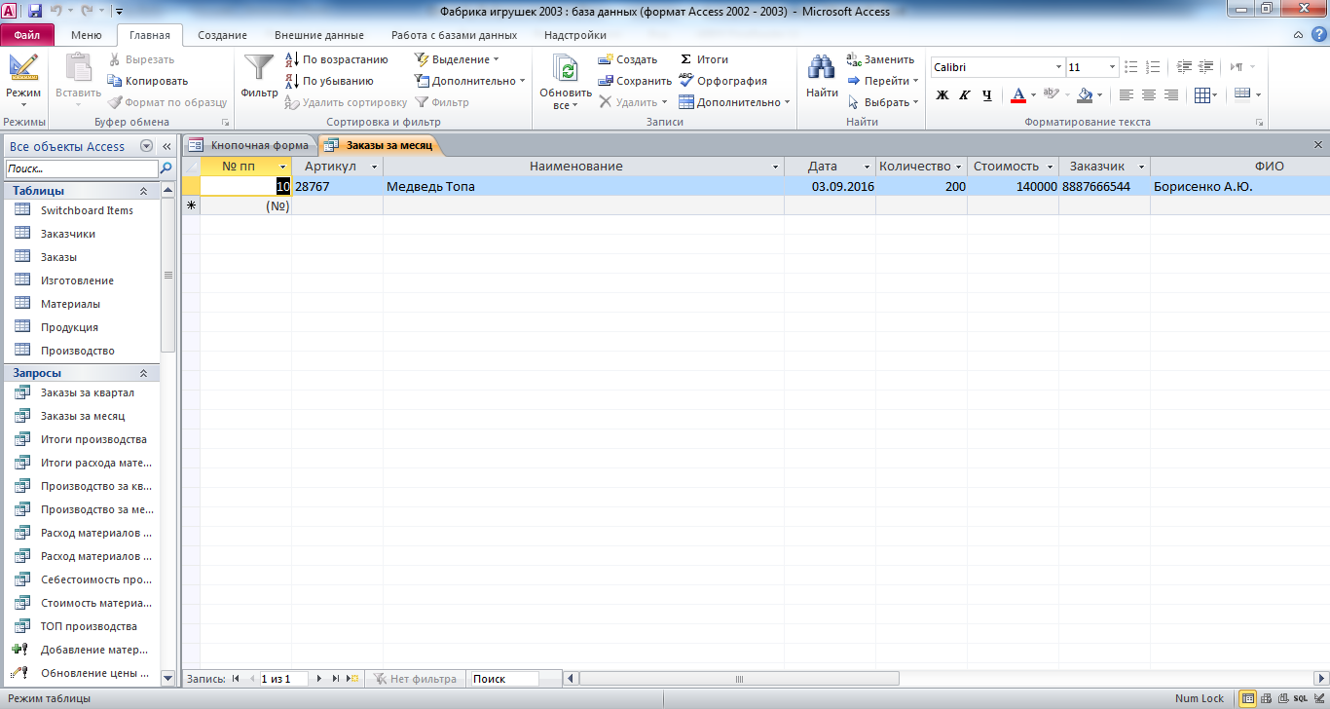
Рис. 14 Запрос «Заказы за месяц».

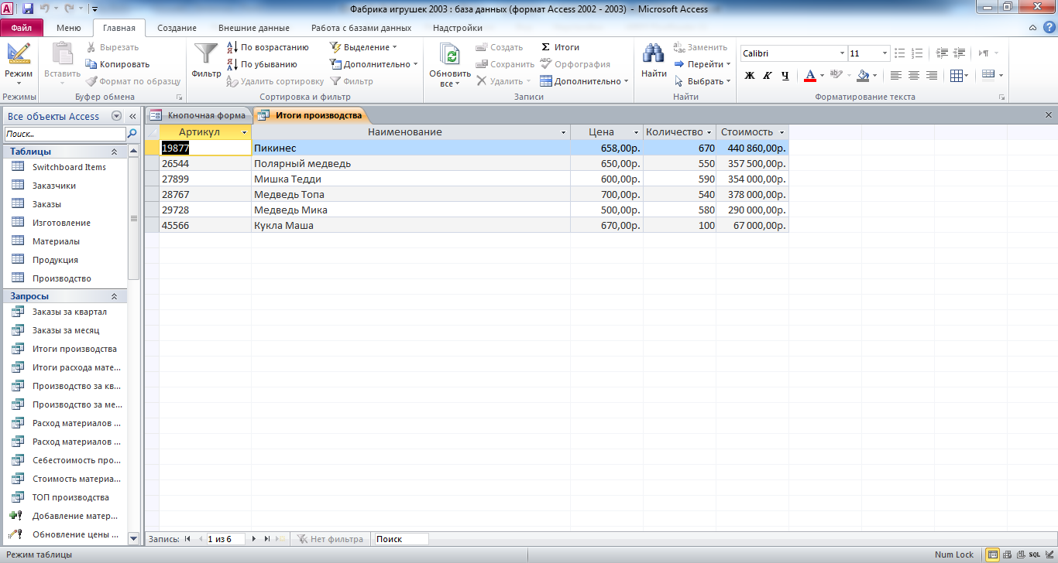
Рис. 15 Запрос «Итоги производства».

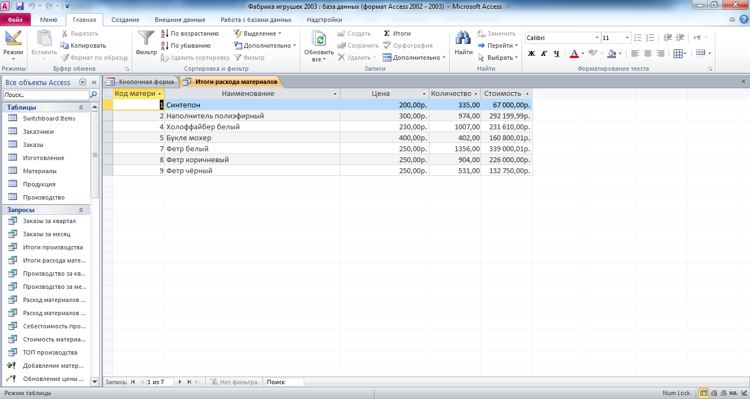
Рис. 16 Запрос «Итоги расхода материалов».

Рис. 17 Окно для ввода параметра «Год».

Рис. 18 Окно для ввода параметра «Квартал».

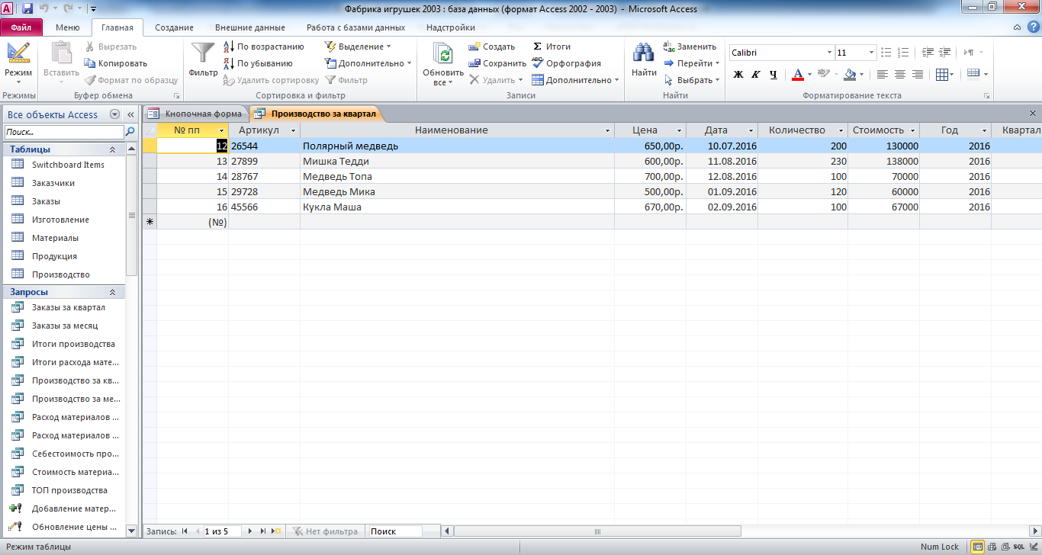
Рис. 20 Запрос «Производство за квартал».

Рис. 21 Окно для ввода параметра «Год».

Рис. 22 Окно для ввода параметра «Месяц».

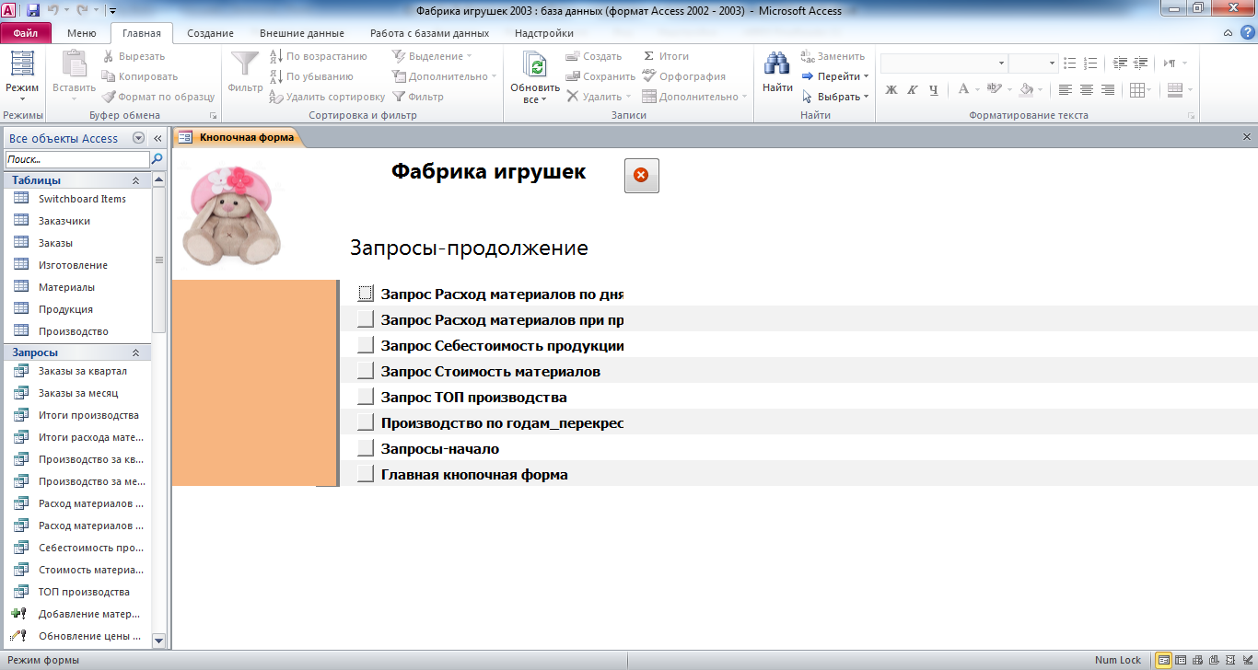
Рис. 23 Главная кнопочная форма готовой базы данных «Фабрика игрушек» - страница «Запросы-продолжение».

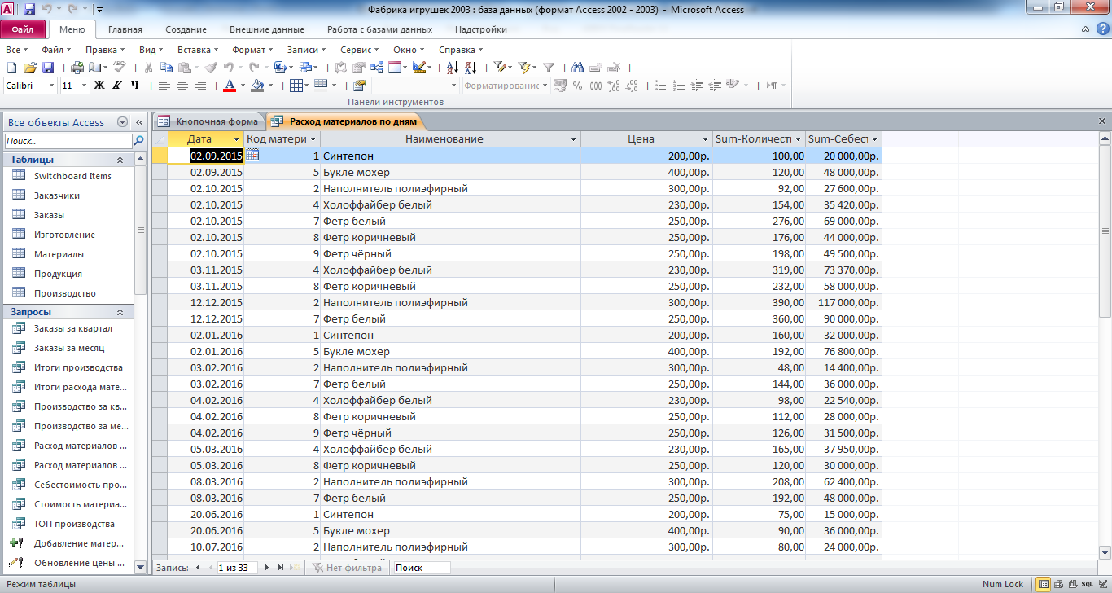
Рис. 24 Запрос «Расход материалов по дням».
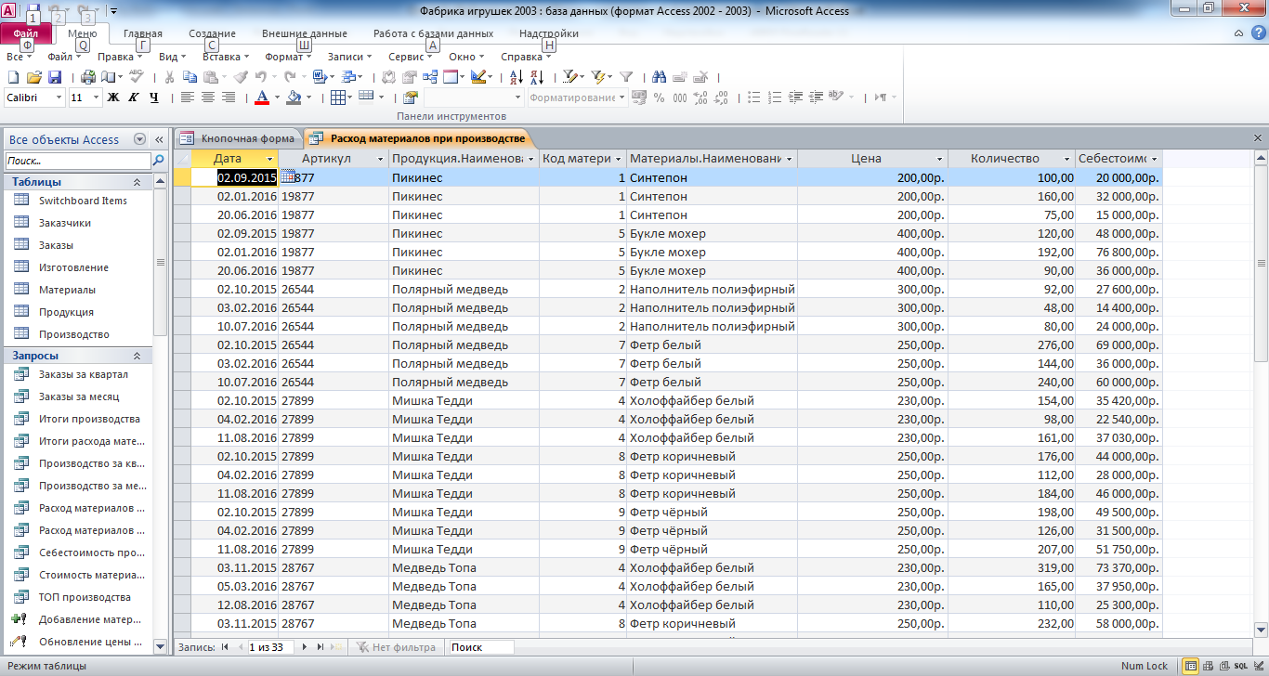
Рис. 25 Запрос «Расход материалов при производстве».

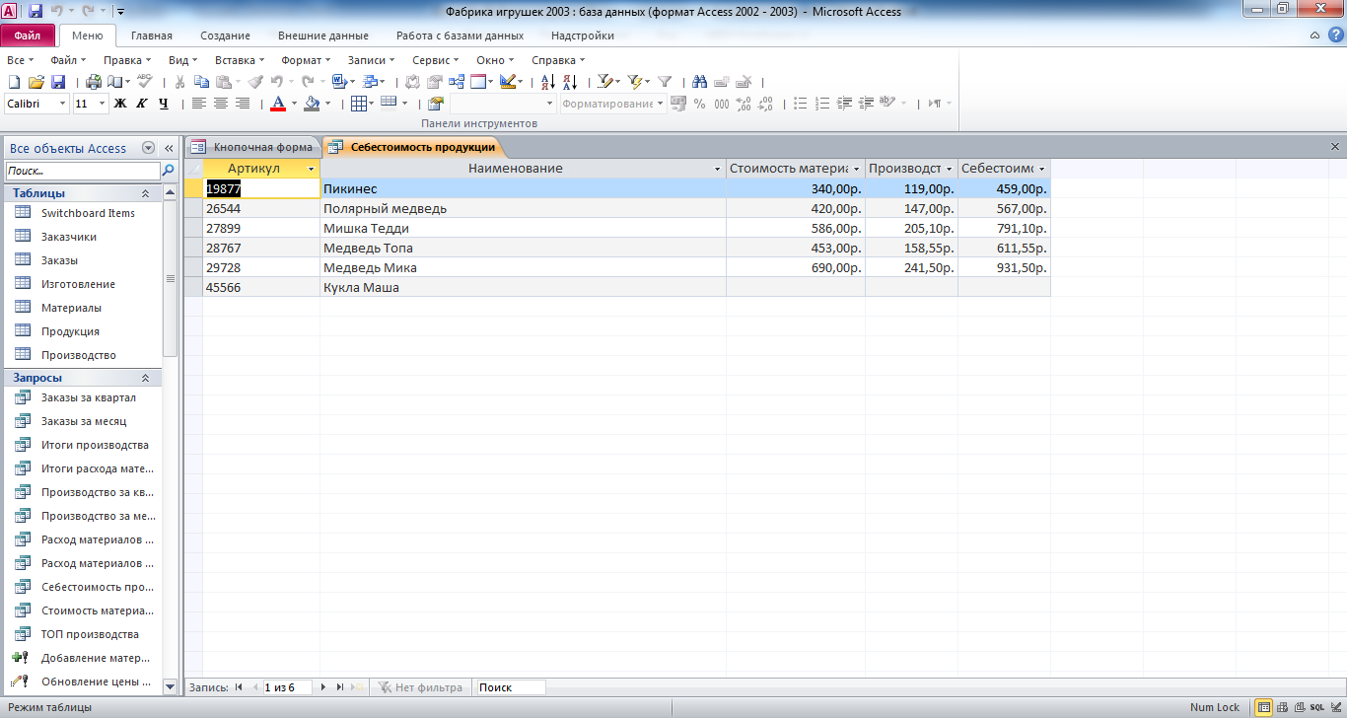
Рис. 26 Запрос «Себестоимость продукции».

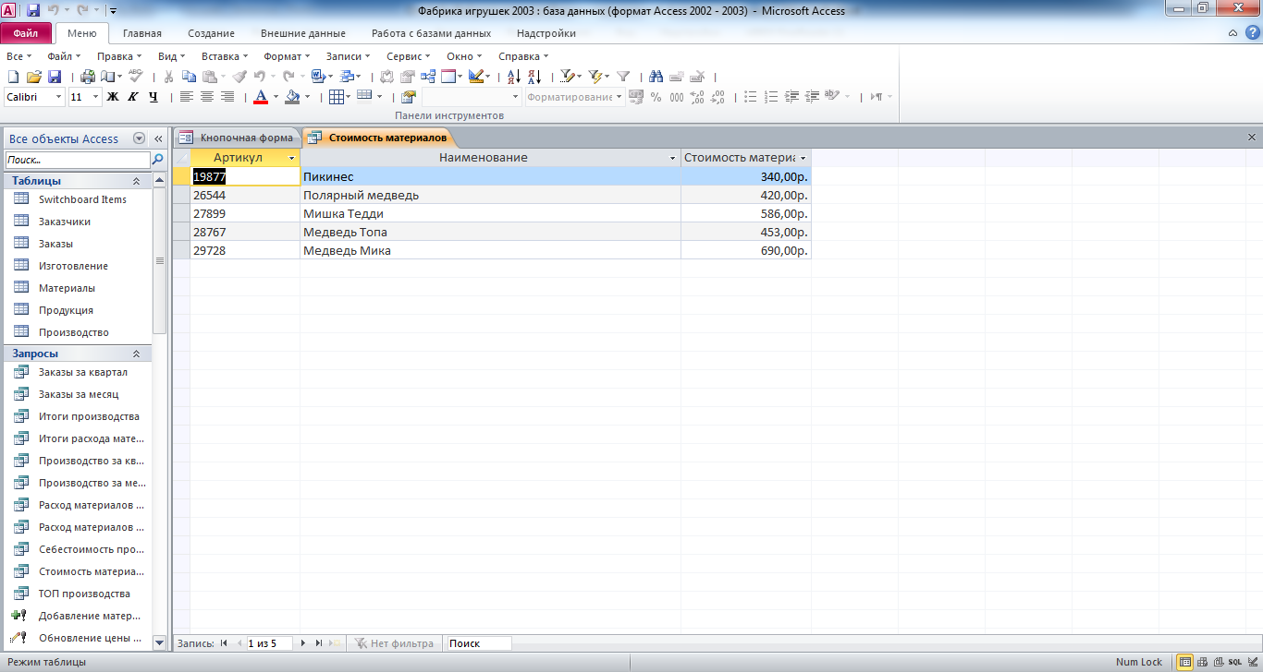
Рис. 27 Запрос «Стоимость материалов».

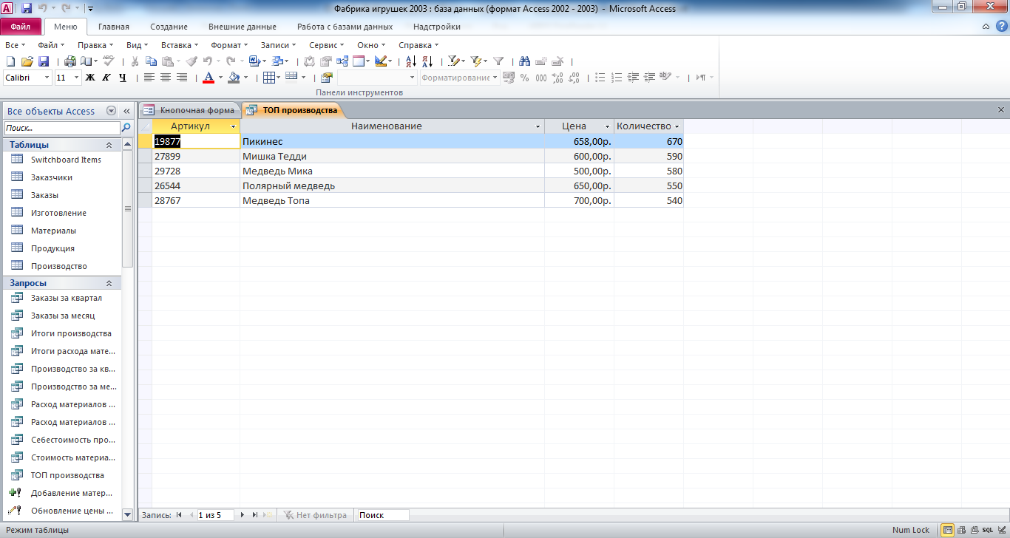
Рис. 28 Запрос «ТОП производства».

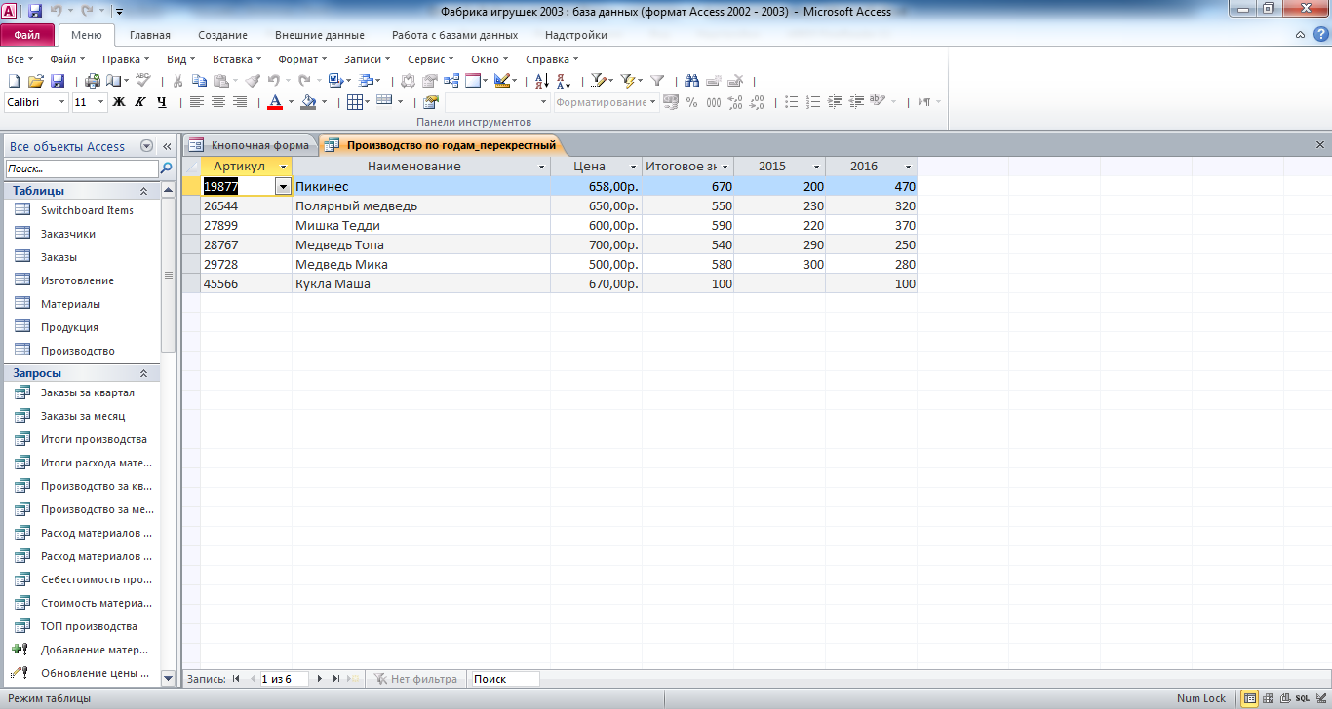
Рис. 29 Запрос «Производство по годам - перекрёстный».

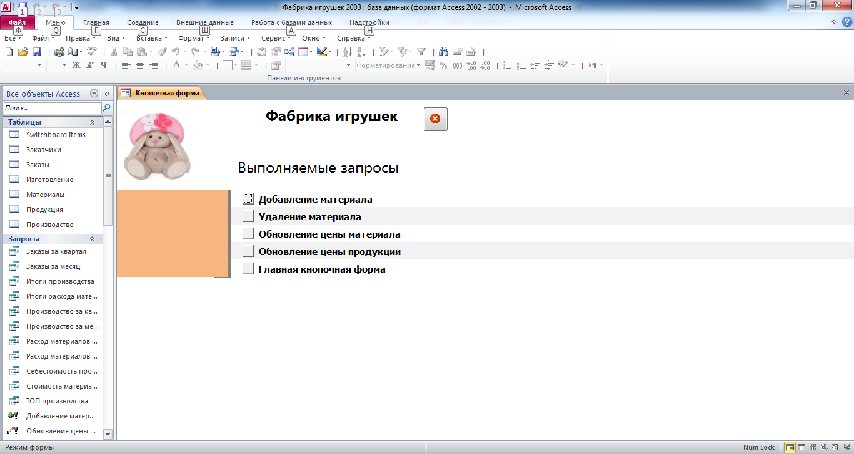
Рис. 30 Главная кнопочная форма готовой базы данных «Фабрика игрушек» - страница «Выполняемые запросы».

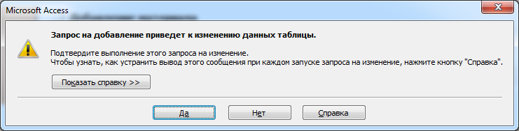
Рис. 31 Сообщение о выполнении запроса на добавление.

Рис. 32 Окно для ввода параметра «Наименование материала».
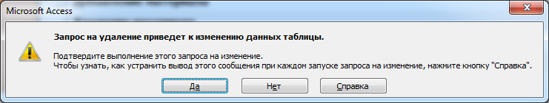
Рис. 33 Сообщение о выполнении запроса на удаление.

Рис. 34 Окно для ввода параметра «Код материала».

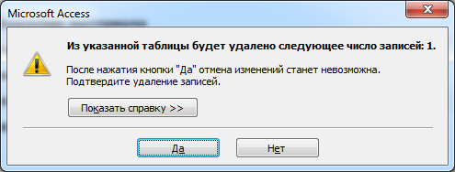
Рис. 35 Сообщение о количестве удаляемых записей при выполнении запроса на удаление.

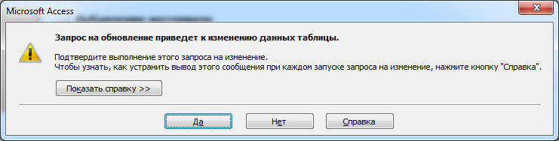
Рис. 36 Сообщение о выполнении запроса на обновление.

Рис. 37 Окно для ввода параметра «Новая цена».

Рис. 38 Окно для ввода параметра «Код материала».

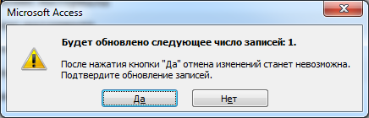
Рис. 39 Сообщение о количестве обновляемых записей при выполнении запроса на обновление.

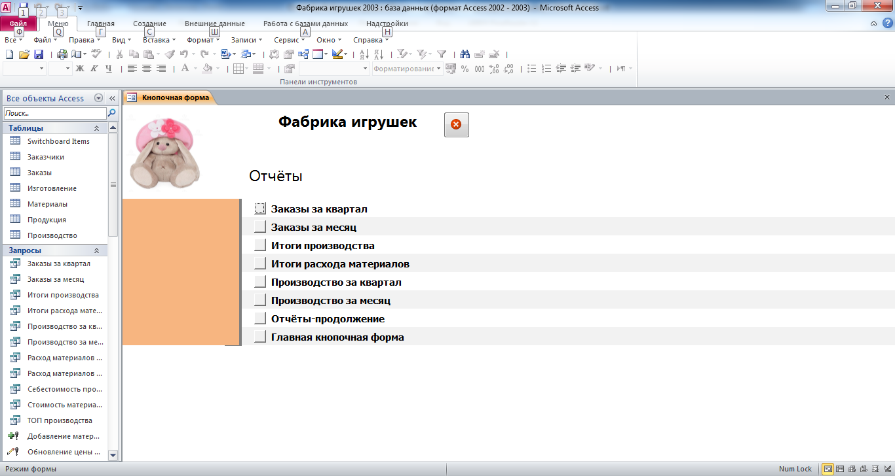
Рис. 40 Главная кнопочная форма готовой базы данных «Фабрика игрушек» - страница «Отчёты».

Рис. 41 Окно для ввода параметра «Год».

Рис. 42 Окно для ввода параметра «Квартал».

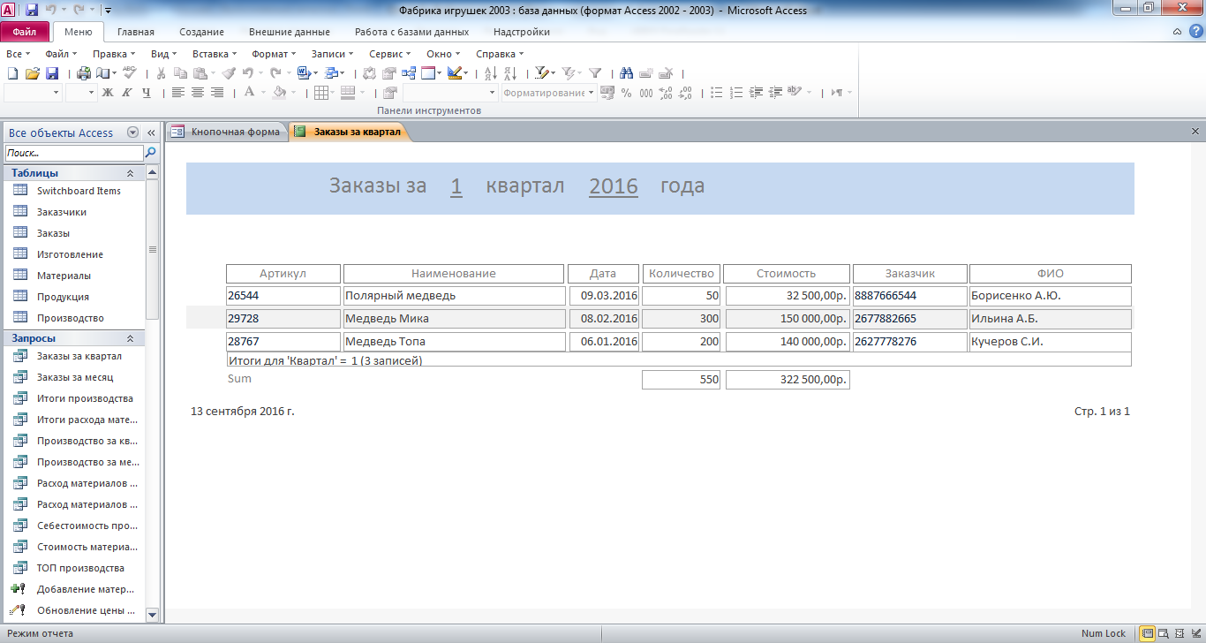
Рис. 43 Отчёт «Заказы за квартал».

Рис. 44 Окно для ввода параметра «Год».

Рис. 45 Окно для ввода параметра «Месяц».

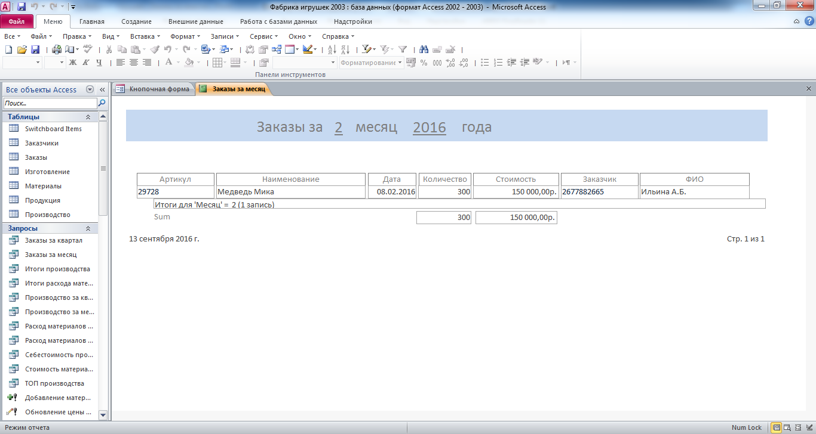
Рис. 46 Отчёт «Заказы за месяц».
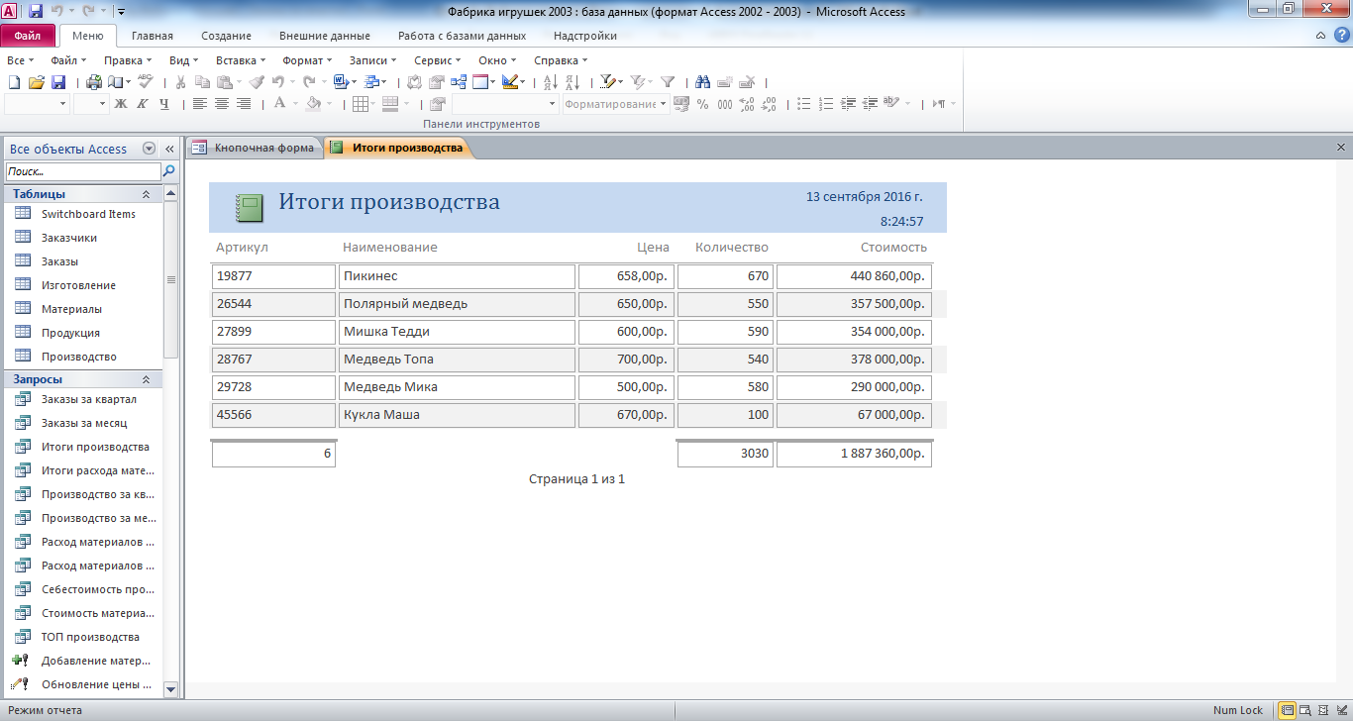
Рис. 47 Отчёт «Итоги производства».
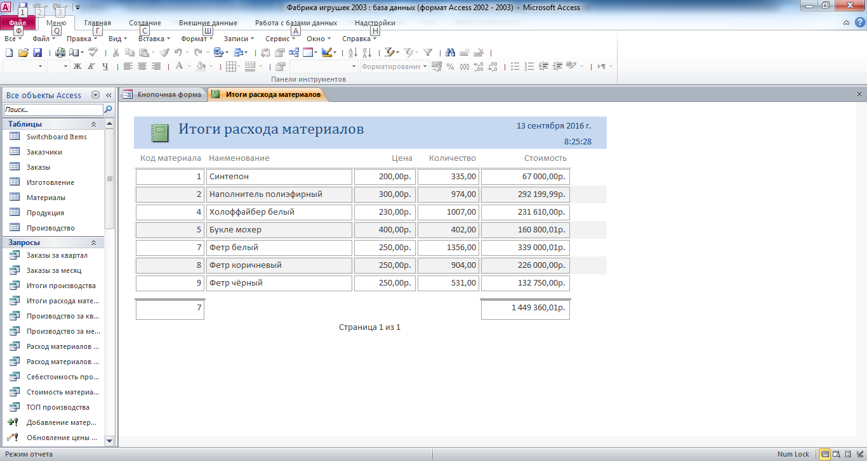
Рис. 48 Отчёт «Итоги расхода материалов».

Рис. 49 Окно для ввода параметра «Год».

Рис. 50 Окно для ввода параметра «Квартал».

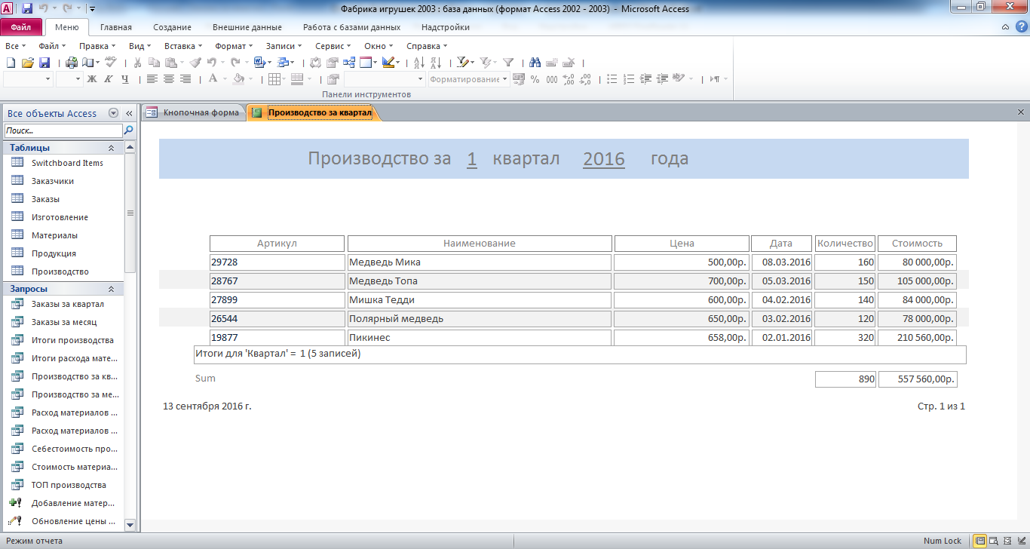
Рис. 51 Отчёт «Производство за квартал».

Рис. 52 Окно для ввода параметра «Год».

Рис. 53 Окно для ввода параметра «Месяц».

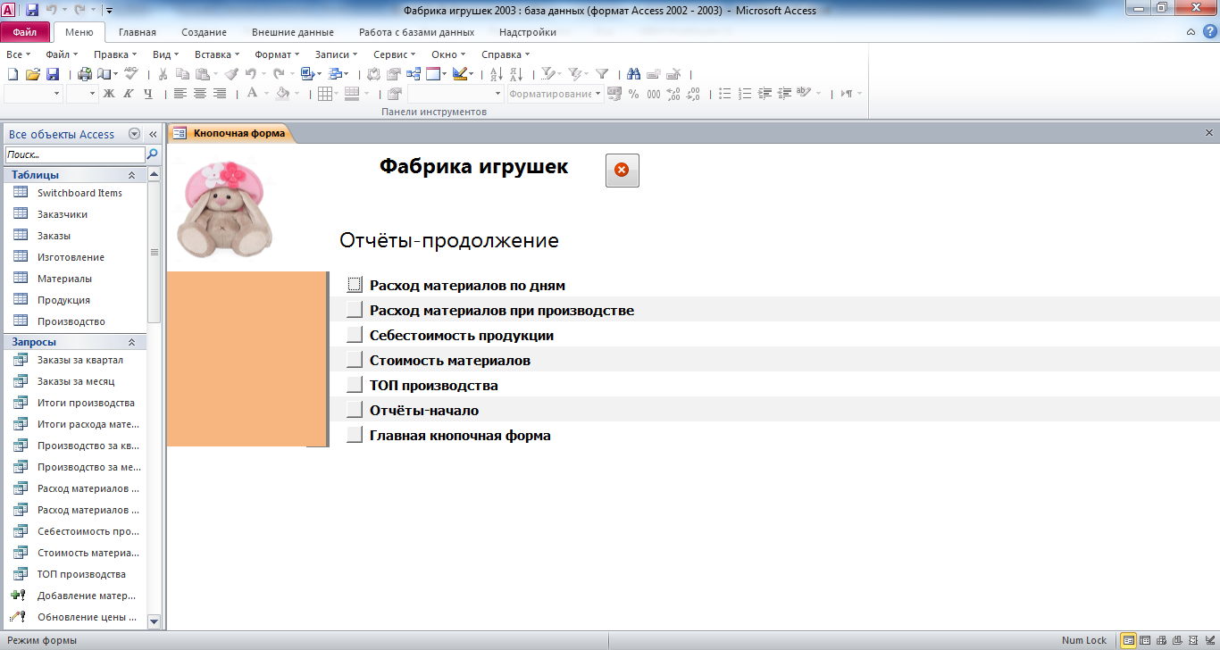
Рис. 54 Главная кнопочная форма готовой базы данных «Фабрика игрушек» - страница «Отчёты-продолжение».

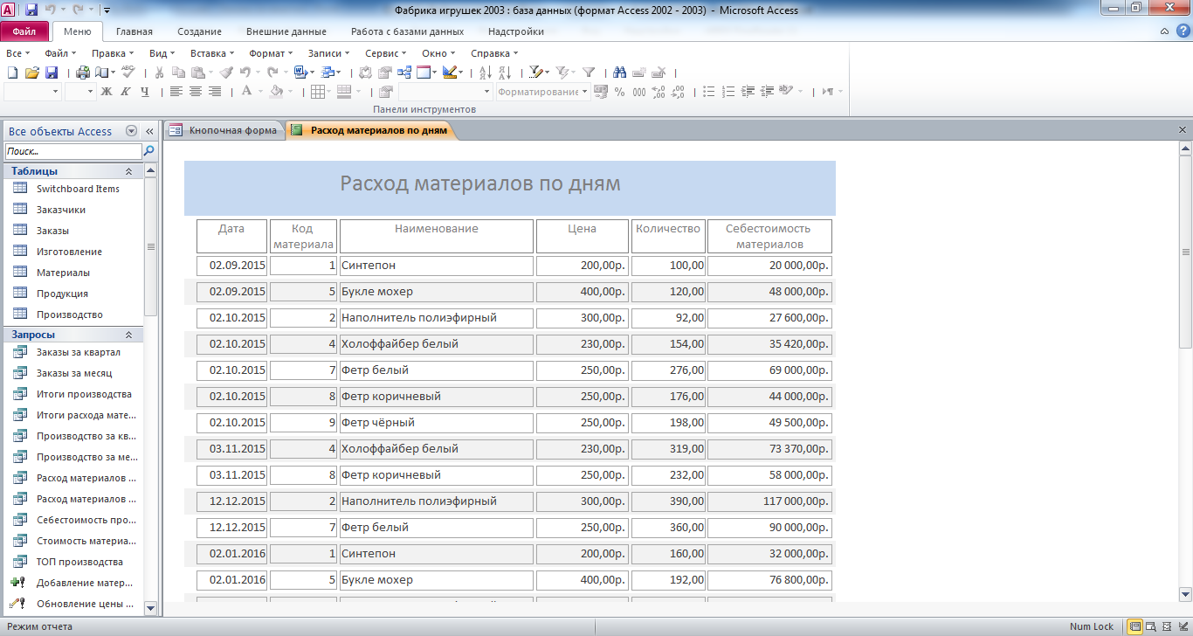
Рис. 55 Отчёт «Расход материалов по дням».
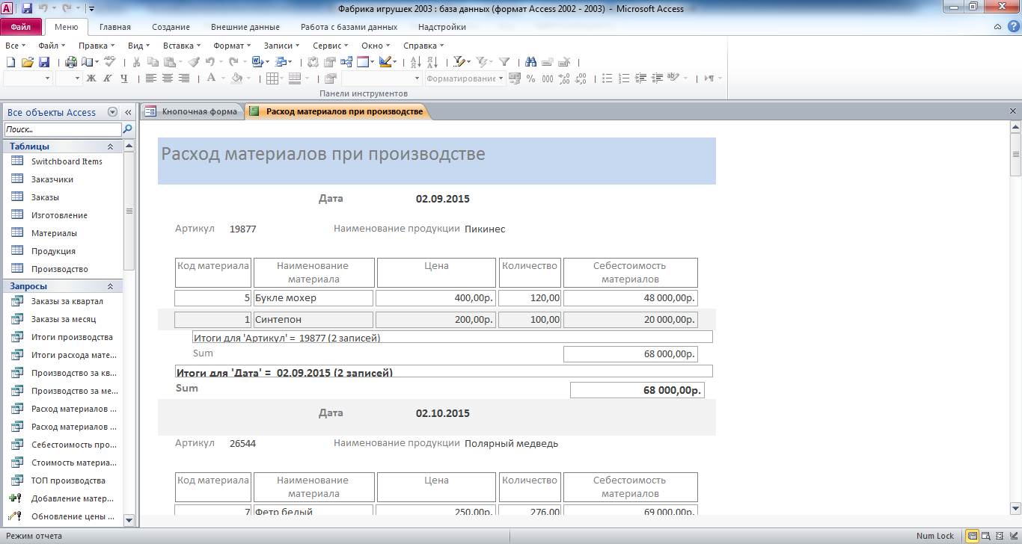
Рис. 56 Отчёт «Расход материалов при производстве».
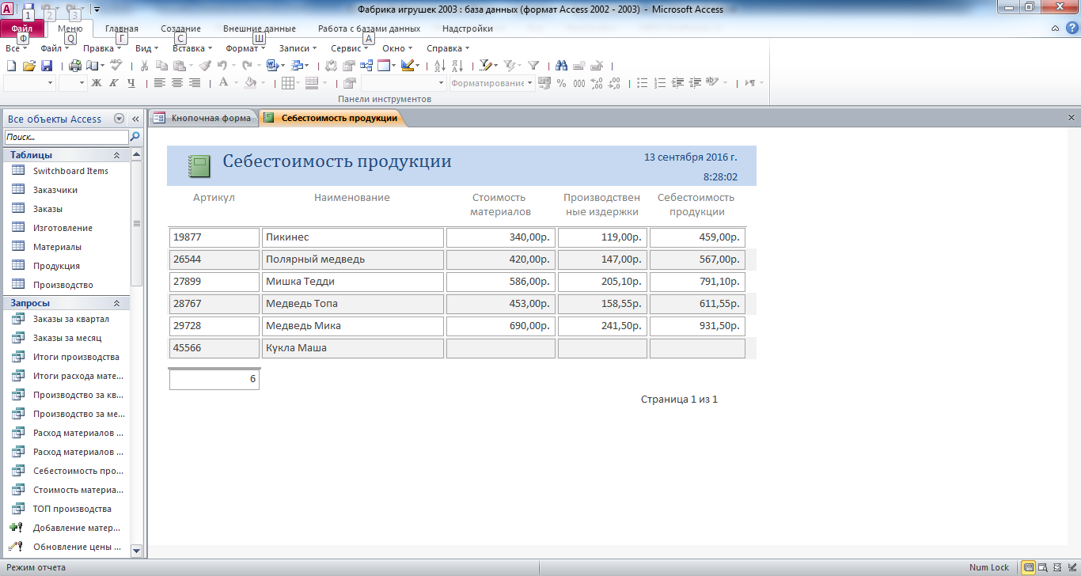
Рис. 57 Отчёт «Себестоимость продукции».
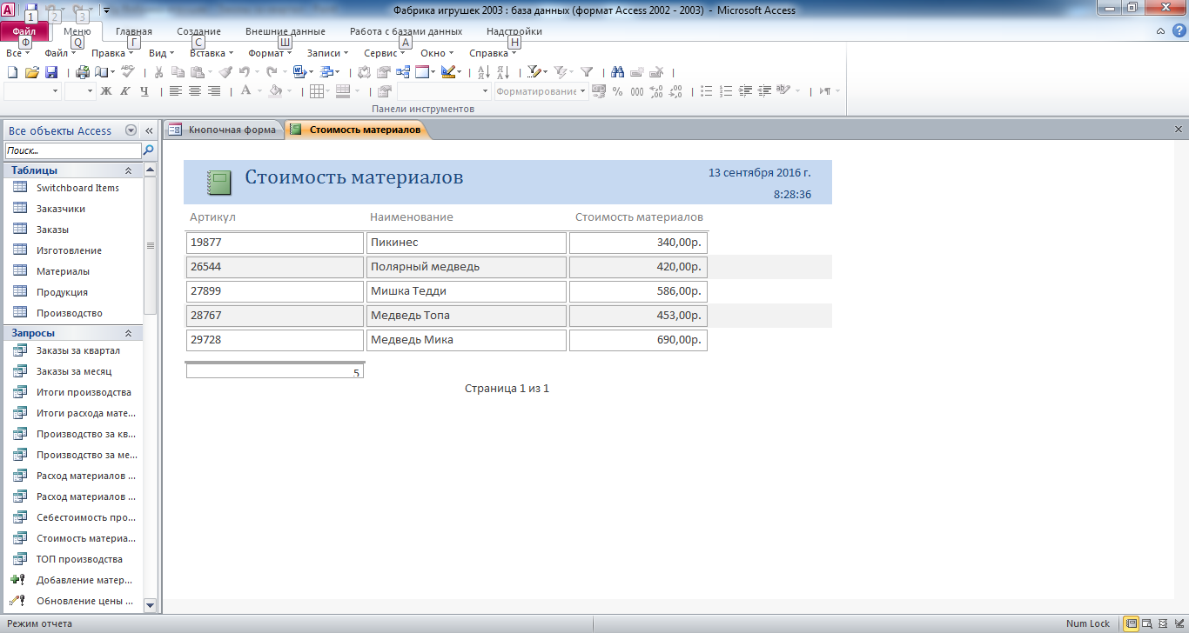
Рис. 58 Отчёт «Стоимость материалов».
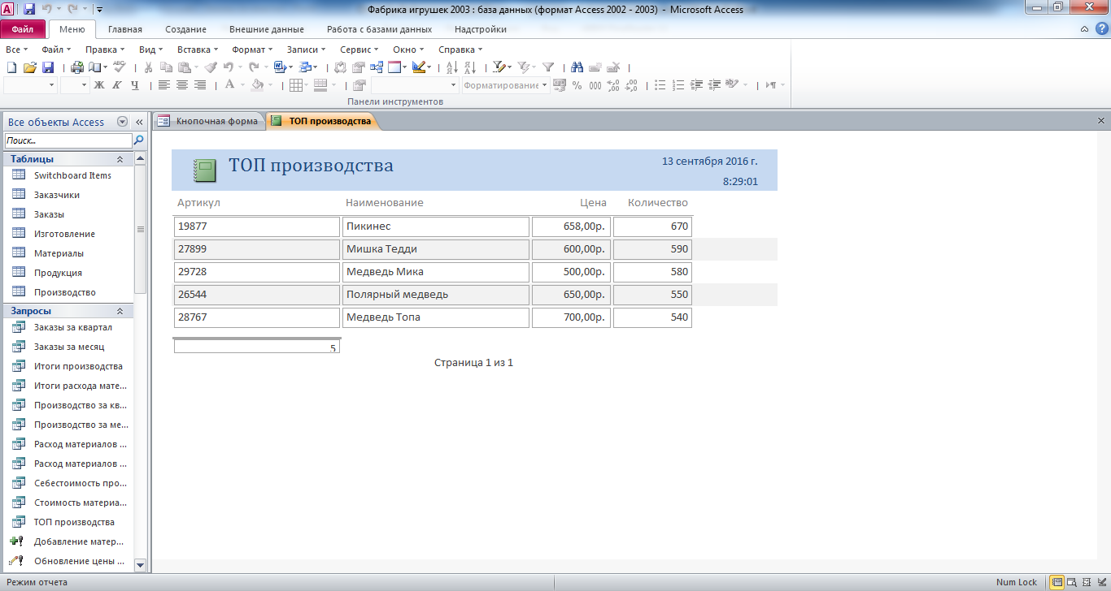
Рис. 59 Отчёт «ТОП производства».

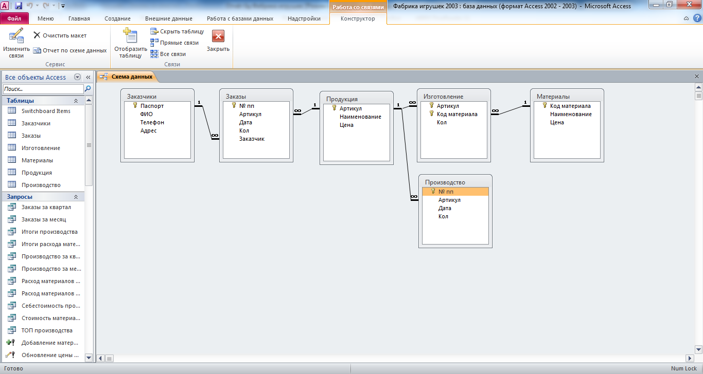
Рис. 60 Схема данных готовой базы данных «Фабрика игрушек» отображает связи таблиц: Заказчики, Заказы, Продукция, Производство, Материалы, Изготовление.

Рис. 61 Структура таблицы «Заказчики»: паспорт, ФИО, телефон, адрес.

Рис. 62 Таблица «Заказы» в режиме конструктора: № пп, артикул, дата, количество, заказчик.

Рис. 63 Таблица «Изготовление» в режиме конструктора: артикул, код материала, количество.

Рис. 64 Поля таблицы «Материалы»: код материала, наименование, цена.

Рис. 65 Таблица «Производство» состоит из полей: № пп, артикул, дата, количество.

Этот отчёт взят с сайта http://access.avorut.ru

Описание готовой базы данных access «Фабрика игрушек»
Купить базу данных «Фабрика игрушек»
Другие готовые базы данных access:
- "Фабрика игрушек" Скачать базу данных access Фабрика игрушек
- "Фабрика швейной продукции" Скачать базу данных access Фабрика швейной продукции
- "Реализация готовой продукции" Скачать базу данных access Реализация готовой продукции
- Магазин игрушек Скачать базу данных Магазин игрушек
- "Интернет-магазин" Скачать базу данных access Интернет-магазин
- "Ведение заказов" Скачать базу данных access Ведение заказов
- Формирование реестра заказов Скачать базу данных access Формирование реестра заказов
- Учет торговых заказов Скачать базу данных access Учет торговых заказов
- Торгово-закупочное предприятие Скачать базу данных access Торгово-закупочное предприятие
- Производство Скачать базу данных Производство Access
- Мебельная фабрика Скачать базу данных «Мебельная фабрика» Access
- «Заказчики на товар» Скачать базу данных «Заказчики на товар» Access
- "Химчистка 2" Скачать базу данных access Химчистка
- Ломбард 2 Скачать базу данных «Ломбард» Access
- Скачать базу данных «Бюро находок» Access Скачать базу данных «Бюро находок» Access
- "Салон красоты" Скачать базу данных access Салон красоты
- "Фотоателье" Скачать базу данных access Фотоателье
- Занятость актеров театра Скачать базу данных access Занятость актеров театра
- "Бюро знакомств" Скачать базу данных access Бюро знакомств
- "Ресторан" Скачать базу данных access Ресторан
- "Газета объявлений" Скачать базу данных Газета объявлений MS Access
- "Сотрудники" Скачать базу данных access Сотрудники
- «Свадебный салон» Скачать базу данных (БД) «Свадебный салон» MS Access
- «Учёт работ дизайнера» Скачать базу данных (БД) «Учёт работ дизайнера» MS Access
- Фотосалон Скачать базу данных access Фотосалон

